Министерство образования и науки Российской Федерации
Федеральное‌ ‌государственное‌ ‌бюджетное‌ ‌образовательное‌ ‌учреждение‌
высшего‌ ‌образования‌
«Пермский национальный исследовательский
политехнический университет»
Кафедра «Информационные технологии и автоматизированные системы»

ОТЧЁТ
по лабораторной работе №10
Дисциплина: «Информатика»
Тема: Динамические массивы
Вариант 21

Выполнил:
Студент группы ИВТ-20-1б
Углицких Максим Сергеевич
Проверила:
Доцент кафедры ИТАС
Полякова О. А.

Пермь 2021

Цель: Организация динамических массивов.

Постановка задачи: Написать программу, в которой создаются динамические массивы и выполнить их обработку в соответствии со своим вариантом.
Вариант: 21
Сформировать массив строк. Удалить из него строку с заданным номером.

Анализ задачи:
- Сначала объявляется динамический массив и задается кол-во его элементов.
- Элементы массива заполняются случайно.
- В конце память очищается с помощью оператора delete[] a.

Блок-схема:
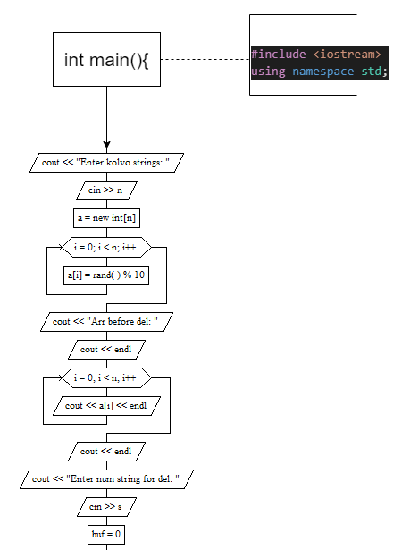

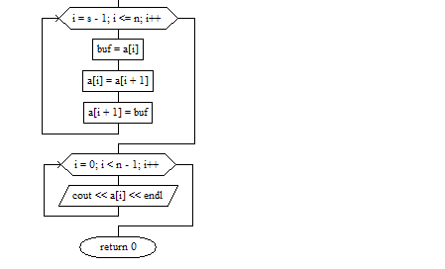

Код программы:
#include <iostream>
using namespace std;

int main(){
int n;
cout << "Enter kolvo strings: ";
cin >> n;
int *a = new int [n];
for (int i = 0; i < n; i++)
{
a[i] = rand() %10;
}

cout << "Arr before del: ";
cout << endl;

for (int i = 0; i < n; i++)
{
cout << a[i] << endl;
}

cout << endl;

cout << "Enter num string for del: ";
int s;
cin >> s;
int buf = 0;
for (int i = s-1; i <=n; i++)
{
buf = a[i];
a[i]= a[i+1];
a[i+1] = buf;
}

for (int i =0; i <n-1; i++)
{
cout << a[i] << endl;;
}
delete[] a;

return 0;
}

Результат работы программы:
